Cap Maths – Unité 8
Mathématiques
Fiche n°1
CP
Prénom : Date :


1
Ecris le résultat des deux problèmes que te dicte la maitresse.


2
Ecris combien d’unités mesure cette bande.


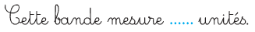
3
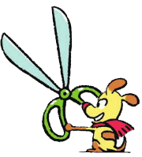
Gribouille a découpé une bande de 4 unités.
Entoure la bande de Gribouille.

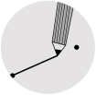
4
Zoé veut une bande verte de 5 unités.
Marque l’endroit ou Zoé doit couper, en faisant un trait.

4
Ecris les résultats des opérations suivantes.

Cap Maths – Unité 8
Mathématiques
Fiche n°2
CP
Prénom : Date :

1
Trace une ligne pour partager en deux parties égales.
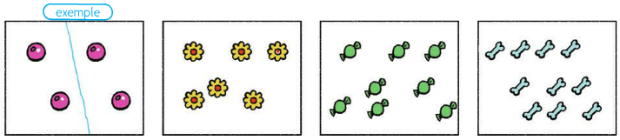
2
Complète en écrivant le résultat des additions.
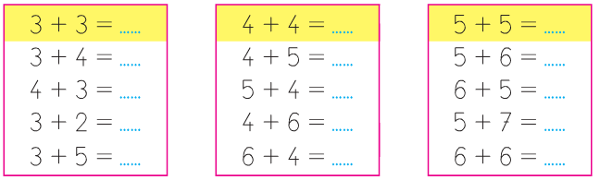
3
Ecris combien d’unités mesure cette bande.

Arthur veut une bande jaune de 4 unités.
4
Marque l’endroit ou Arthur doit couper, en faisant un trait.

Cap Maths – Unité 8
Mathématiques
Fiche n°3
CP
Prénom : Date :

1
Ecris le résulat des calculs que te dicte la maitresse.

2
Dessine les points qui manquent.
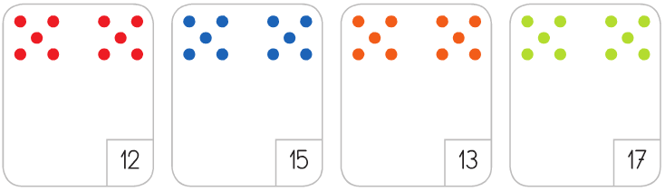
Arthur, Zoé et Gribouille lancent le dé et reculent leur pion.
3
Ecris le nombre de leur case d’arrivée.
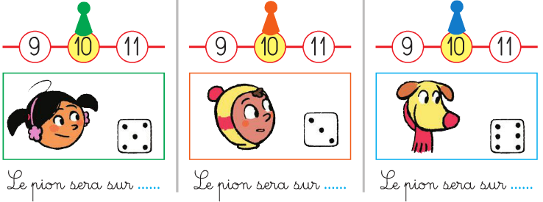
4
Complète en écrivant les résultats des additions.
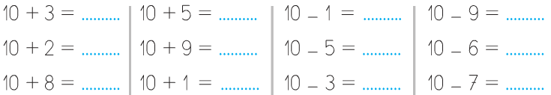

Cap Maths – Unité 8
Mathématiques
Fiche n°4
CP
Prénom : Date :
1
Ecris le résultat des deux problèmes que te dicte la maitresse.
2
Complète les bons de commande.
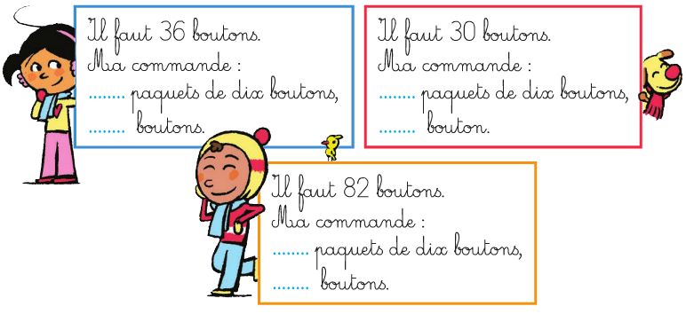
3
Complète les bons de commande.
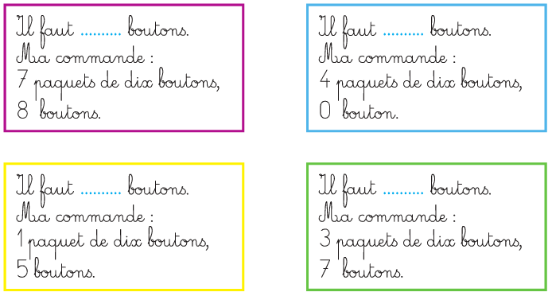

Cap Maths – Unité 8
Mathématiques
Fiche n°5
CP
Prénom : Date :

1
Ecris le résulat des calculs que te dicte la maitresse.

2
Ecris les nombres qui manquent.
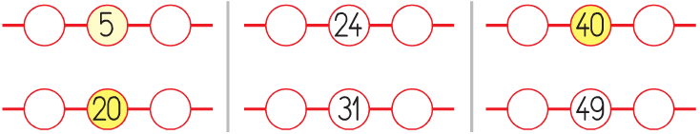
Ecris tous les nombres qui manquent.
3
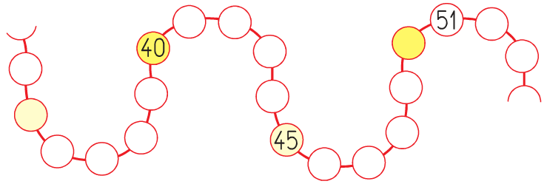
Ecris les nombres qui manquent dans les cases bleues. Tu ne dois pas écrire les autres nombres.
4
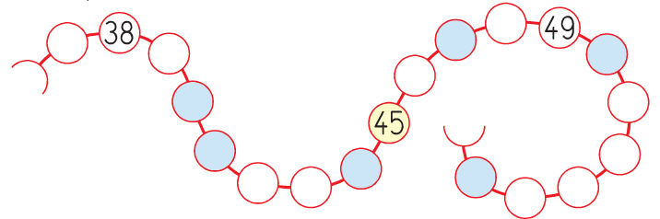
Cap Maths – Unité 8
Mathématiques
Fiche n°6
CP
Prénom : Date :
1
Ecris le résulat des calculs que te dicte la maitresse.

2
Il faut 10 billes dans chaque sac.
Ecris combien il en manque.
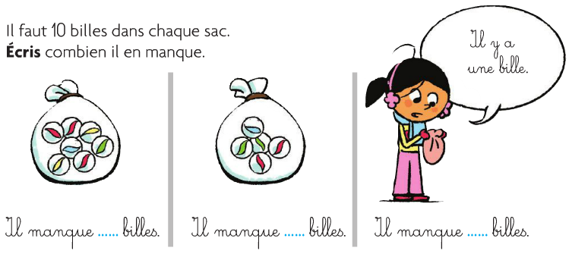
3
Complète en écrivant le nombre qu’il manque dans chaque addition.
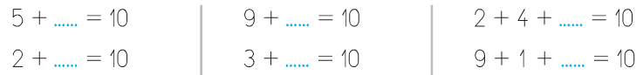
4

Zoé a un paquet de 14 images. Elle doit mettre 2 images dans chaque enveloppe.
Combien d’enveloppes lui faut-il ?
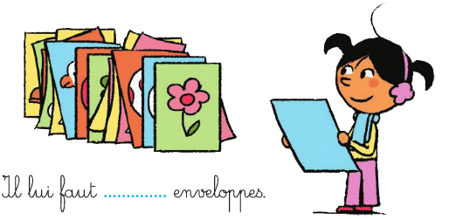
Cap Maths – Unité 8
Mathématiques
Bilan de l’unité
CP
Prénom : Date :

 | A | B | C | D
Comprendre et utiliser la valeur positionnelle des chiffres. | ⇩ | ⇩ | ⇩ | ⇩
Complète les bons de commande.
1
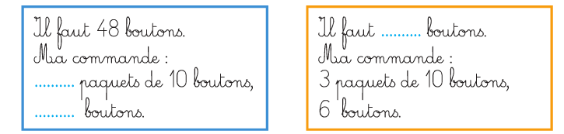

 | A | B | C | D
Utiliser la règle graduée pour mesurer des longueurs. | ⇩ | ⇩ | ⇩ | ⇩
Ecris la longueur de chaque bande. Utilise ta règle à mesurer violette.

2

a

b

Cap Maths – Unité 8
Mathématiques
Bilan de l’unité - suite
CP

 | A | B | C | D
Résoudre des problèmes de groupements par 2 et par 5. | ⇩ | ⇩ | ⇩ | ⇩
Arthur a un paquet de 12 images. Il doit mettre 2 images par enveloppes.
Ecris combien d’enveloppes il lui faut.

Gribouille a un paquet de 15 images. Il doit mettre 5 images par enveloppes.
Ecris combien d’enveloppes il lui faut.

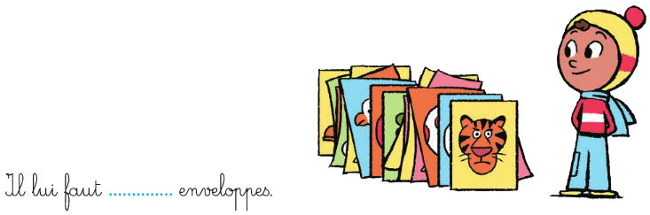
3


4

